1. Metropolitan Expo Athens
Greklands största och mest internationella mäss- och konferensanläggning.
- Stad: Aten
- Kapacitet: upp till 50 000+ personer
- Över 50 000 m² eventyta
- Flera stora mässhallar och konferensrum
- Väldigt stark inom internationella expo, corporate events och kongresser.
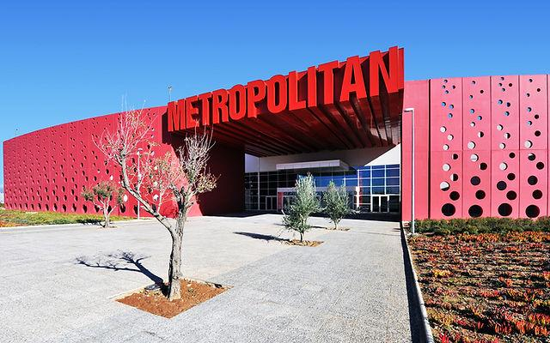
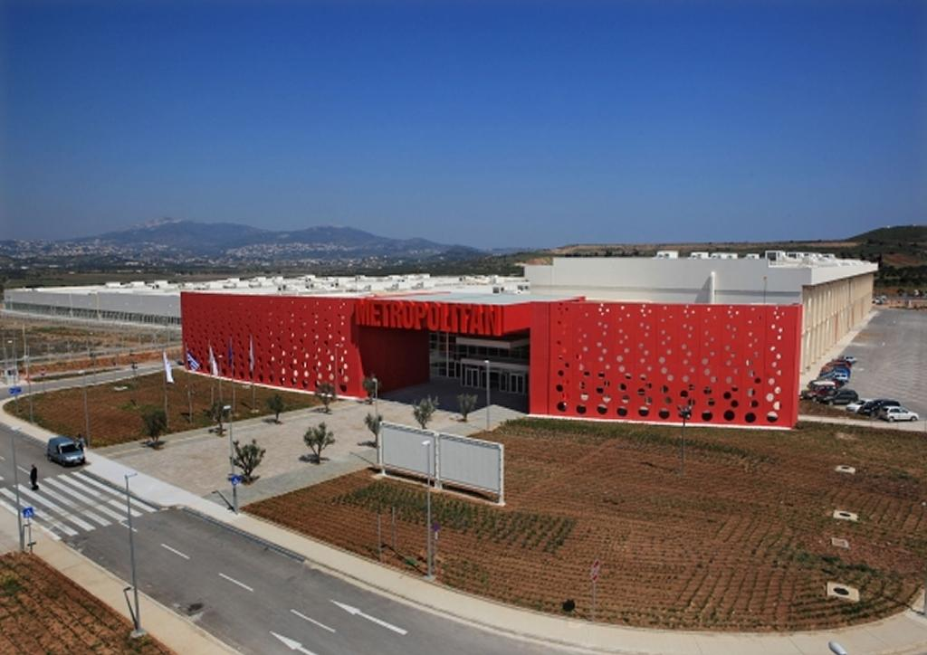
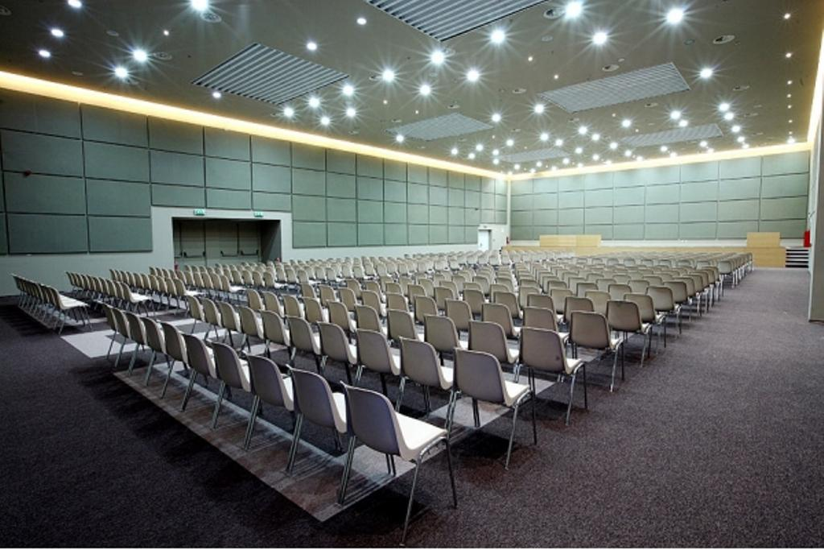
6

2. Megaron Athens International Conference Centre
En av Europas mest prestigefyllda konferensanläggningar.
- Stad: Aten
- Kapacitet: upp till 6 000 personer
- Flera auditoriums och premium conference spaces
- Väldigt populär för internationella kongresser, kulturevents och executive conferences.
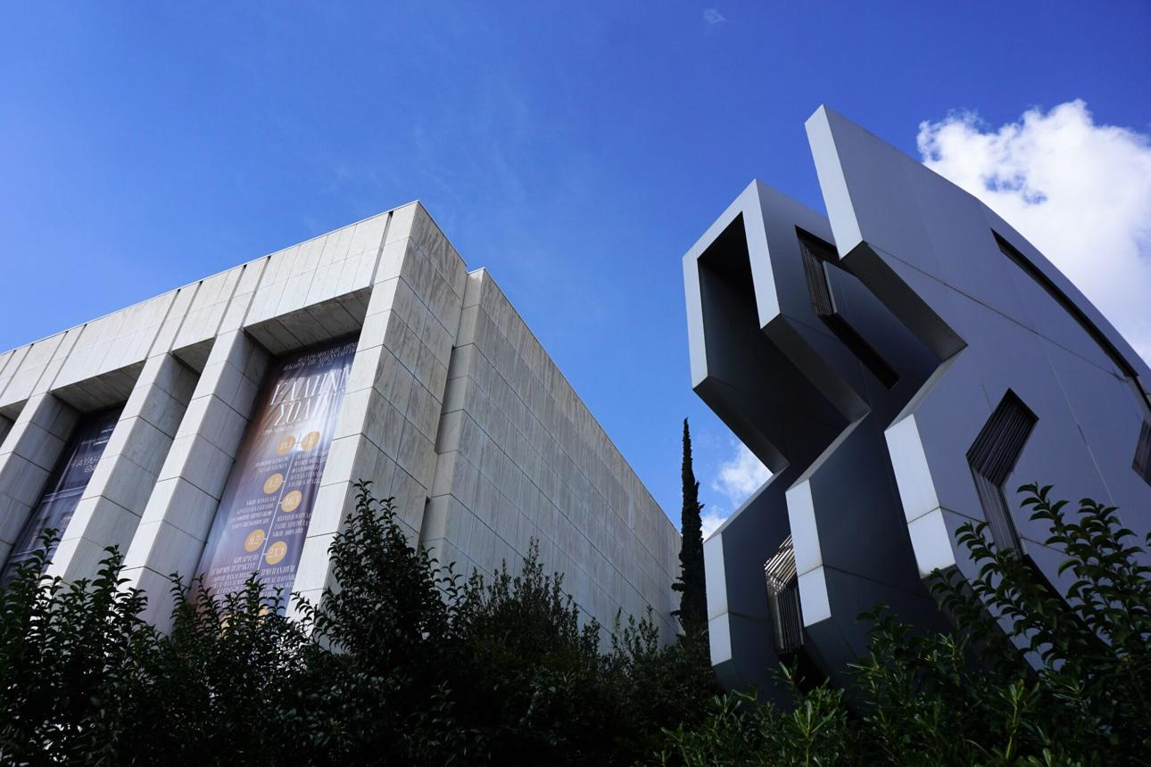
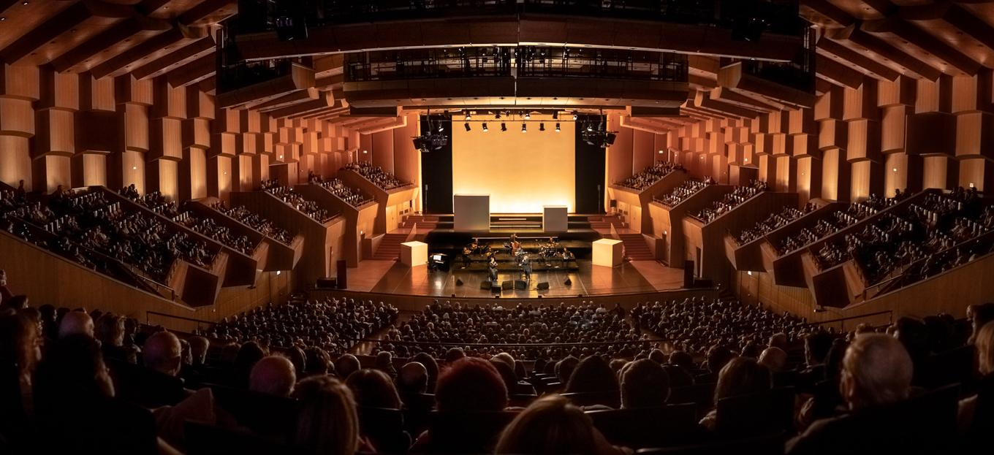
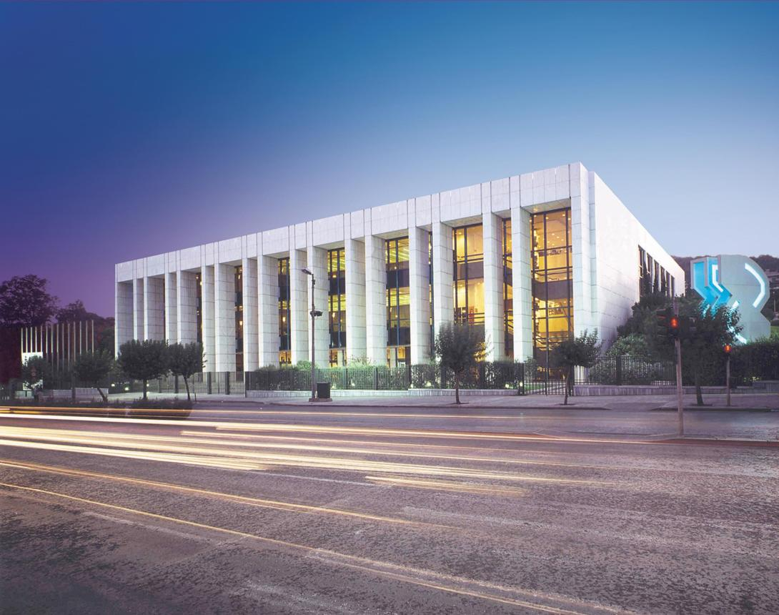
6

3. Thessaloniki International Exhibition & Congress Center (TIF-HELEXPO)
En av Sydosteuropas viktigaste mäss- och konferensanläggningar.
- Stad: Thessaloniki
- Kapacitet: upp till 20 000+ personer
- Flera stora eventhallar och konferensrum
- Väldigt stark inom internationella mässor, business conferences och expo.
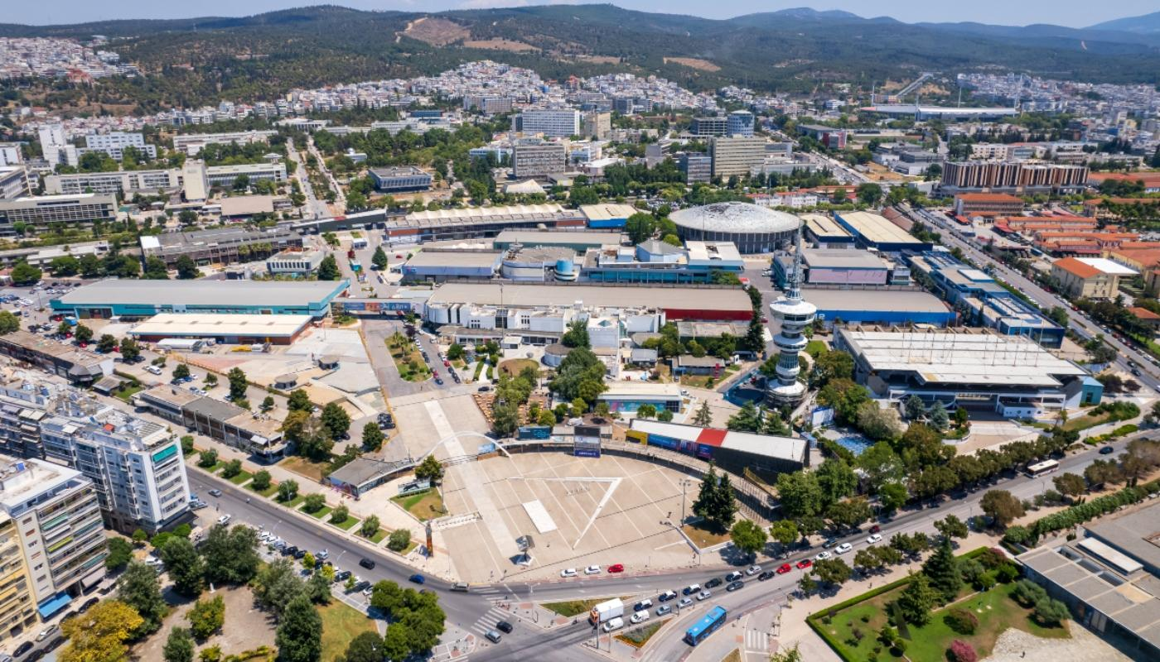
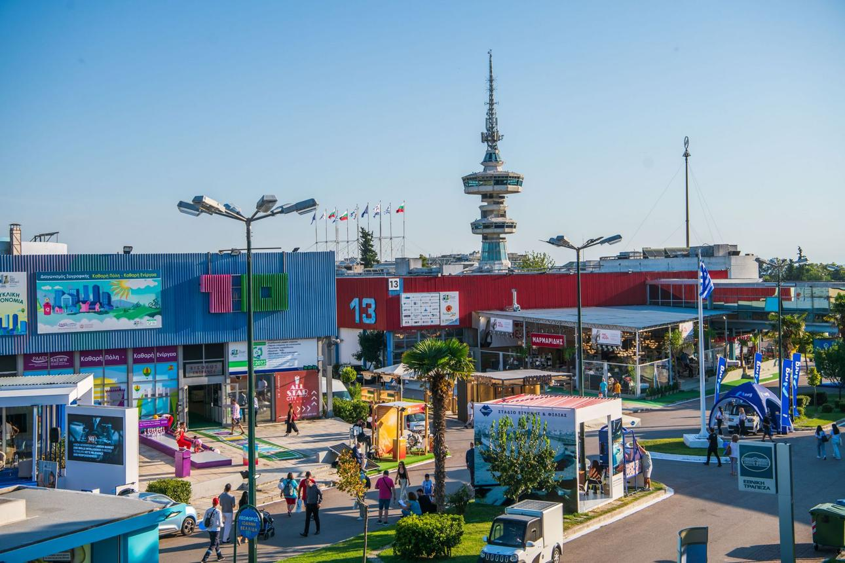
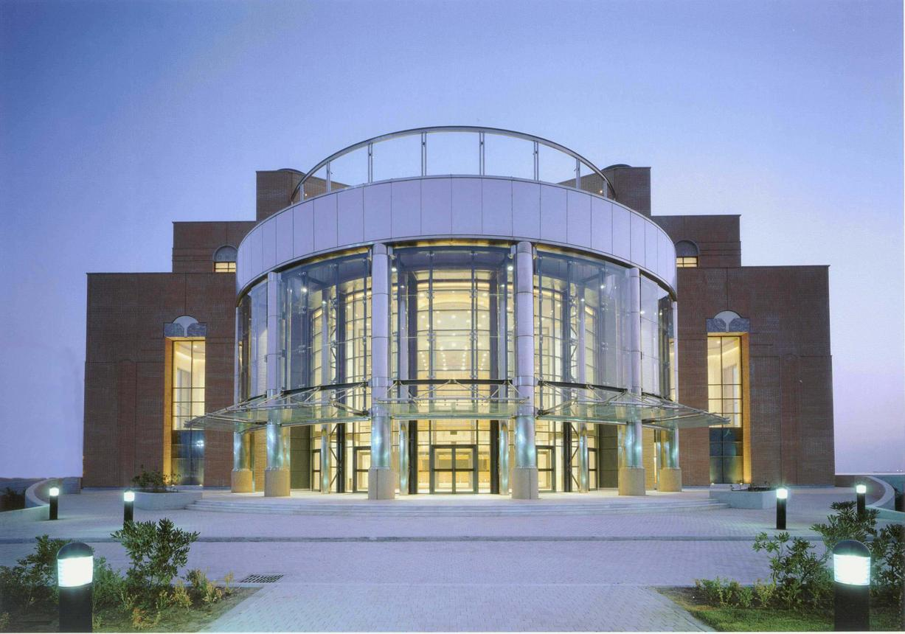
7

4. Stavros Niarchos Foundation Cultural Center (SNFCC)
En av Greklands mest moderna och arkitektoniskt imponerande eventvenues.
- Stad: Aten
- Kapacitet: upp till 5 000 personer
- Premium conference- och kulturvenue vid havet
- Väldigt populär för internationella konferenser, innovation och luxury corporate events.
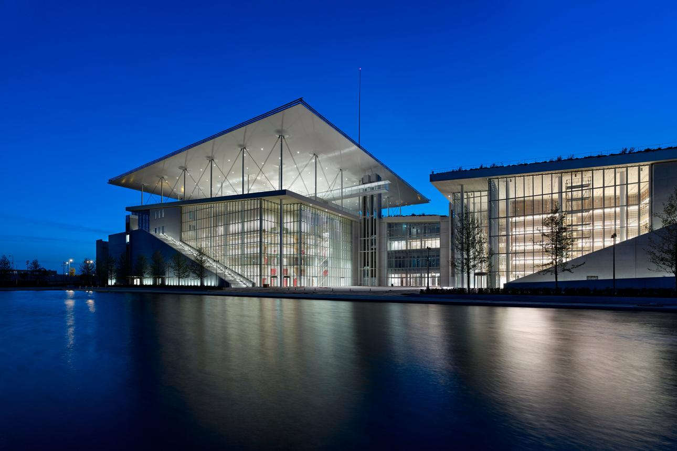
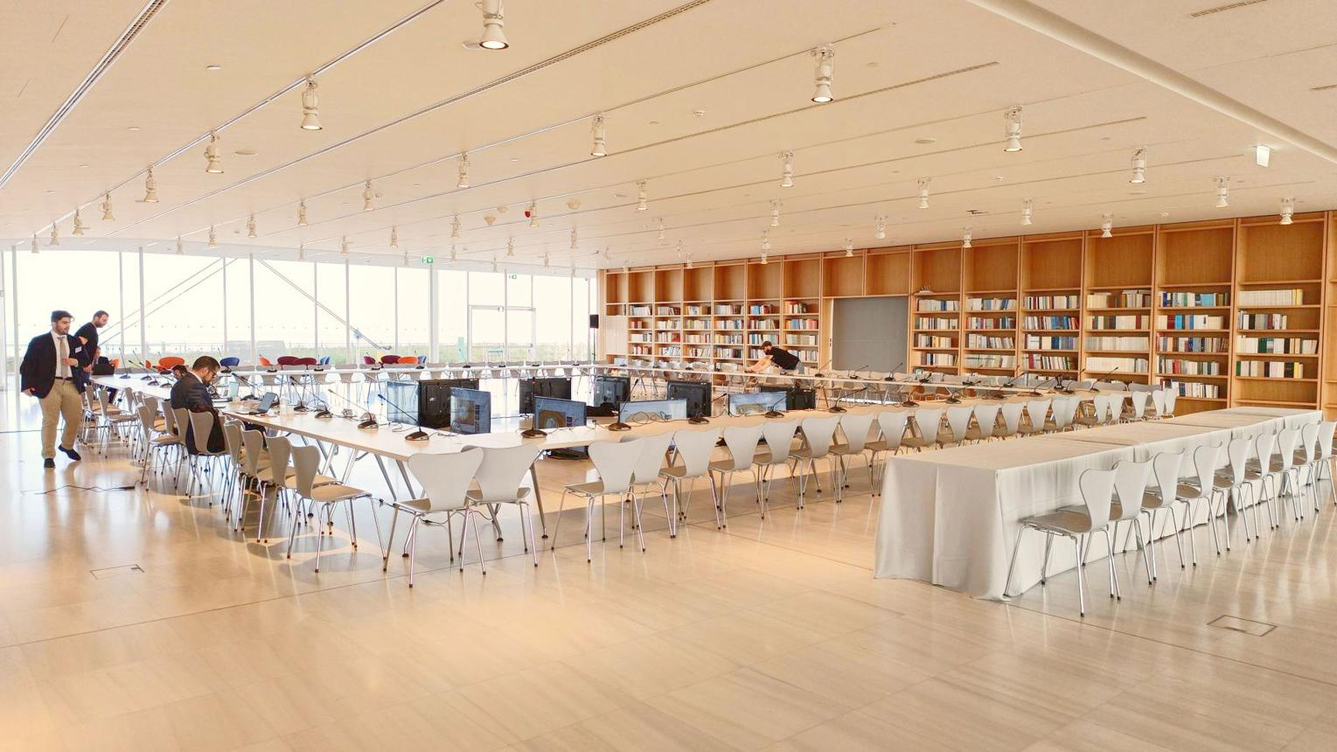
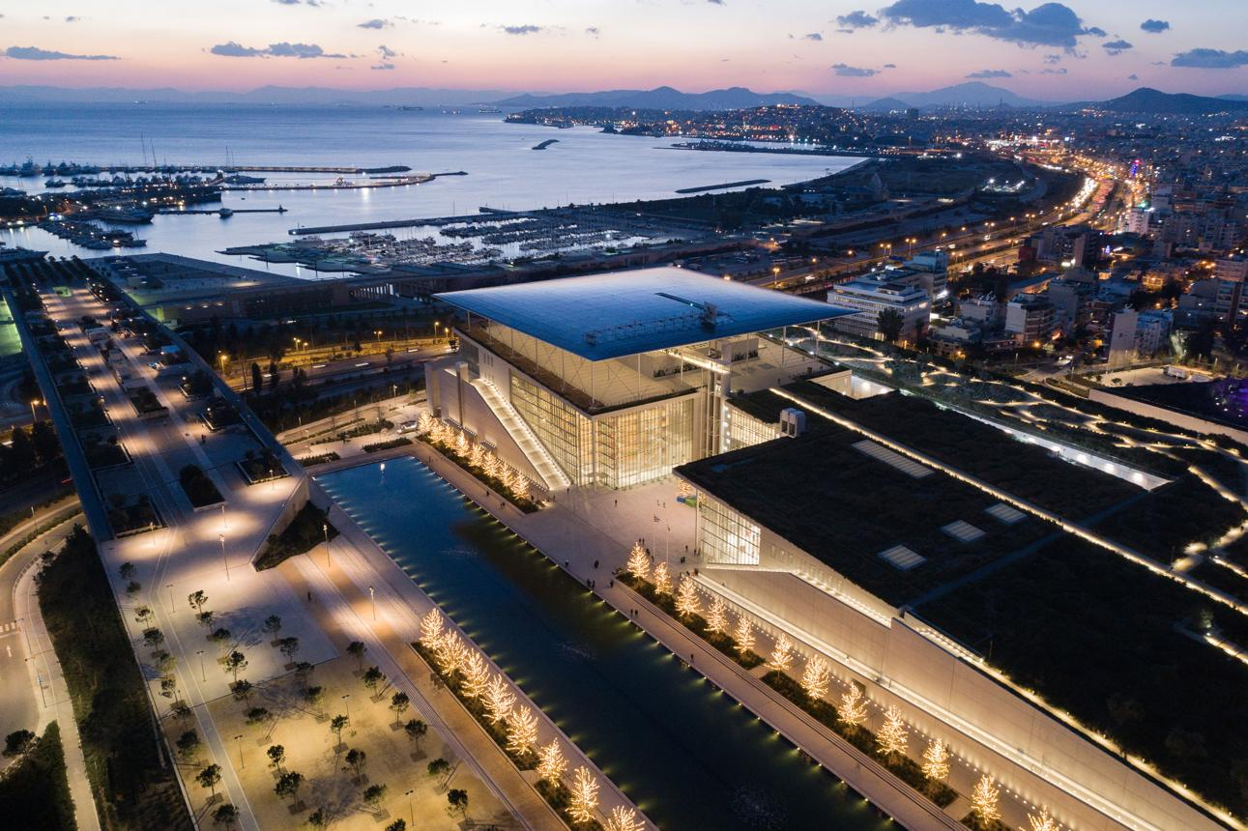
7

5. Creta Maris Convention Center
En av Greklands största resort- och konferensdestinationer.
- Stad: Kreta
- Kapacitet: upp till 5 500 personer
- Över 6 000 m² konferensyta
- Väldigt populär för internationella företagsevent, retreats och kongresser vid Medelhavet.
